
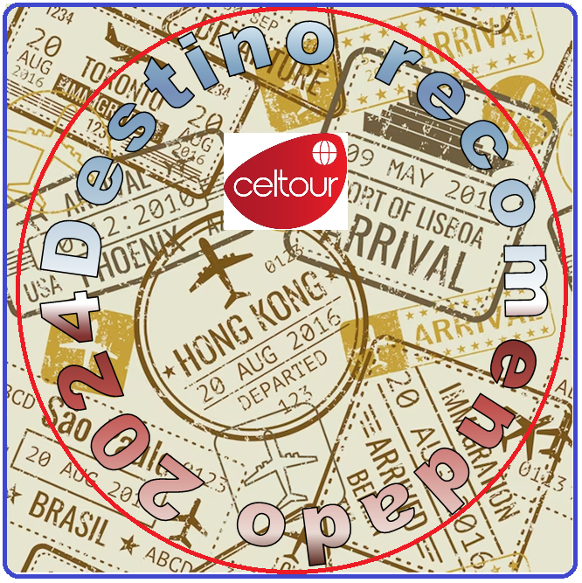
JAPÓN MISTICO CON
CAMINO DE KUMANO
14 dias / 13 noches

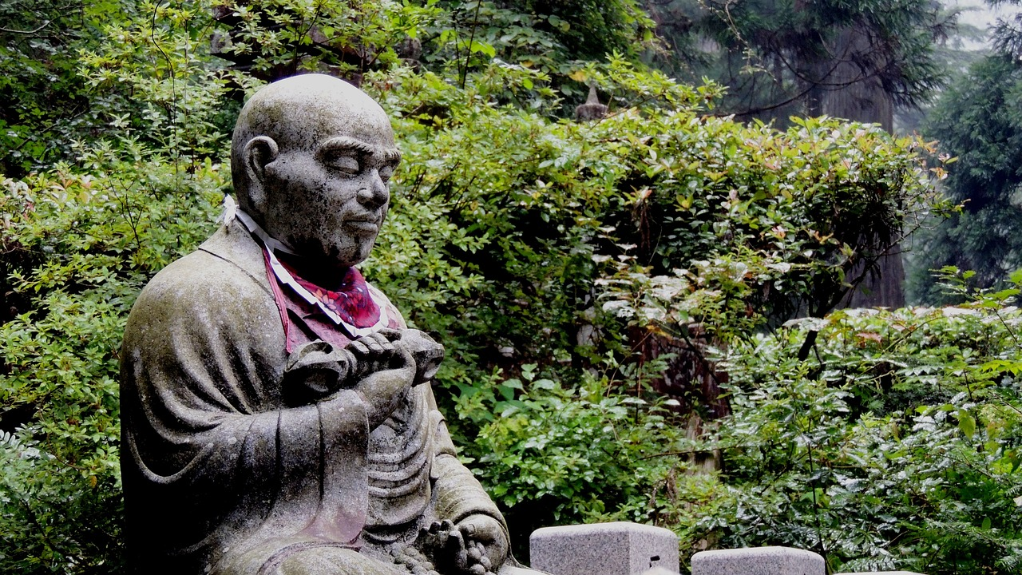
Salidas garantizadas en español desde 2 personas:
Salidas:
Abril 01 de 2025 a Marzo 31 de 2026
Salidas 2025
Marzo: 12, 18*, 19*, 21*, 25*, 26, 28
Abril: 02, 04*, 09, 11, 16, 18, 23, 25, 30
Mayo: 02, 07, 09, 14, 16, 21, 23, 28, 30
Junio: 04, 11, 18, 25
Julio: 02, 04, 09, 11, 16,18, 23, 25, 30
Agosto: 01, 06, 08, 13, 15, 20, 22, 27, 29
Septiembre: 03, 05, 10, 12, 17, 19, 24, 26
Octubre: 01, 03, 08, 10, 14, 15, 17, 21, 22, 24, 28, 29, 31
Noviembre: 05, 07, 12, 14, 19, 21
@Salidas Colores Otoñales
*Salidas Cerezos en Flor
Temporada Extra
En este recorrido a parte de las ciudades tradicionales de turismo, realizaremos un vistazo por el país mistico que hace de los Japones un ejemplo en todo el mundo por su forma de vivir y sus costumbres, nos alojaremos en un templo Budista Shukubo, residencia sin ningún asomo de comodidad pero en medio de una tranquilidad única, caminaremos por 3 kilometros el Kumano Kodo (camino de Kumano); recorrido comparado con el Camino de Santiago de Compostela, pero donde la mayoría de caminantes son monjes vestidos de blanco lo que los hace una expericncia por si sola esa caminata.

Día 01: KYOTO *Vuelo No incluido*
Llegada al Aeropuerto Internacional de Osaka/Kansai o al nacional en Itami (horario entre las 07:00 y las 19:00 hrs otros horarios se da el traslado en privado con suplemento extra). Después del trámite de inmigración y aduana, recepción por asistente de habla española. Traslado al hotel en kyoto en servicio regular con asistente. Llegada al hotel y resto del día libre para sus actividades personales. El check-in en el hotel de Osaka es a partir de las 15h00. Alojamiento.

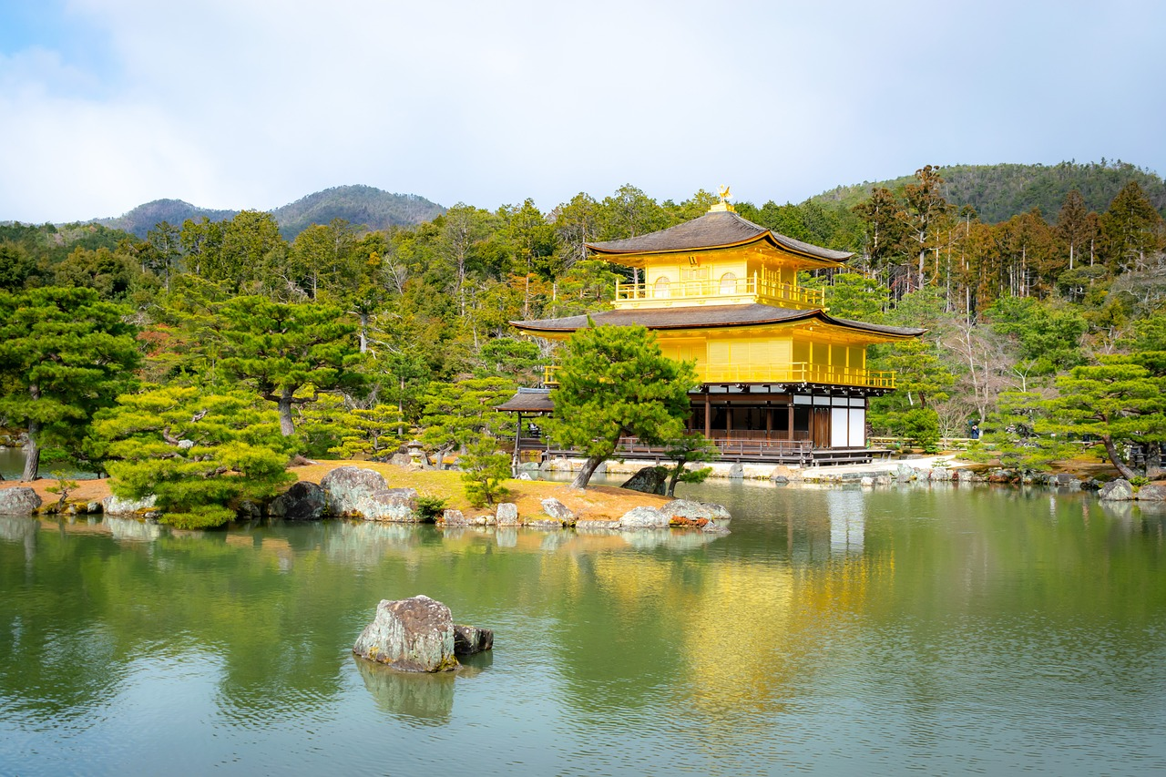 Día 02: KYOTO
Desayuno. Reunión en el lobby y comienza la visita de la antigua capital Kyoto con guía de habla española para conocer el Castillo de Nijo(*), el Templo Kinkakuji (Pabellón Dorado) (*) y el Santuario Shintoísta de Heian(sin entrada al jardín). Almuerzo en un restaurante. El tour termina en el restaurante después del almuerzo, y el regreso al hotel es por su cuenta. Resto de dia libre para seguir recorriendo esta ciudad donde existen mas de 70 parques publicos. Alojamiento.

Día 03 KYOTO
Desayuno. Día libre para disfrutar de la ciudad o bien tomar una excursión opcional a Nara y Fushimi Inari de medio día para conocer el Templo Todaiji con su enorme imagen de Buda(*), el Parque de los Ciervos Sagrados. Visitaremos el Santuario Shintoísta de Fushimi Inari en el camino a Kyoto. Después de la visita, regreso al hotel en Kyoto Alojamiento en un hotel en Kyoto.

Día 04 KYOTO – HIMEJI – KURASHIKI – HIROSHIMA
*** Sus maletas se trasladarán al hotel en Hiroshima en servicio de courier y llegarán al día siguiente. Por favor preparen equipaje de mano para 1 noche sin sus maletas. ***
Desayuno en el hotel. Reunión en el lobby y traslado a la estación de Kyoto. Salida de Kyoto hacia Himeji en tren bala “Hikari”. Llegada a Himeji y comienza la visita del Castillo de Himeji(*), declarado Patrimonio de la Humanidad. Después de la visita, salida hacia Kurashiki por carretera. Almuerzo en un restaurante local. Por la tarde, comienza la visita de la ciudad para conocer la antigua residencia de la Familia Ohashi(*) y el Barrio histórico de “Bikan”. Después de la visita, salida hacia Hiroshima por carretera. Llegada a Hiroshima y traslado al hotel. Alojamiento.
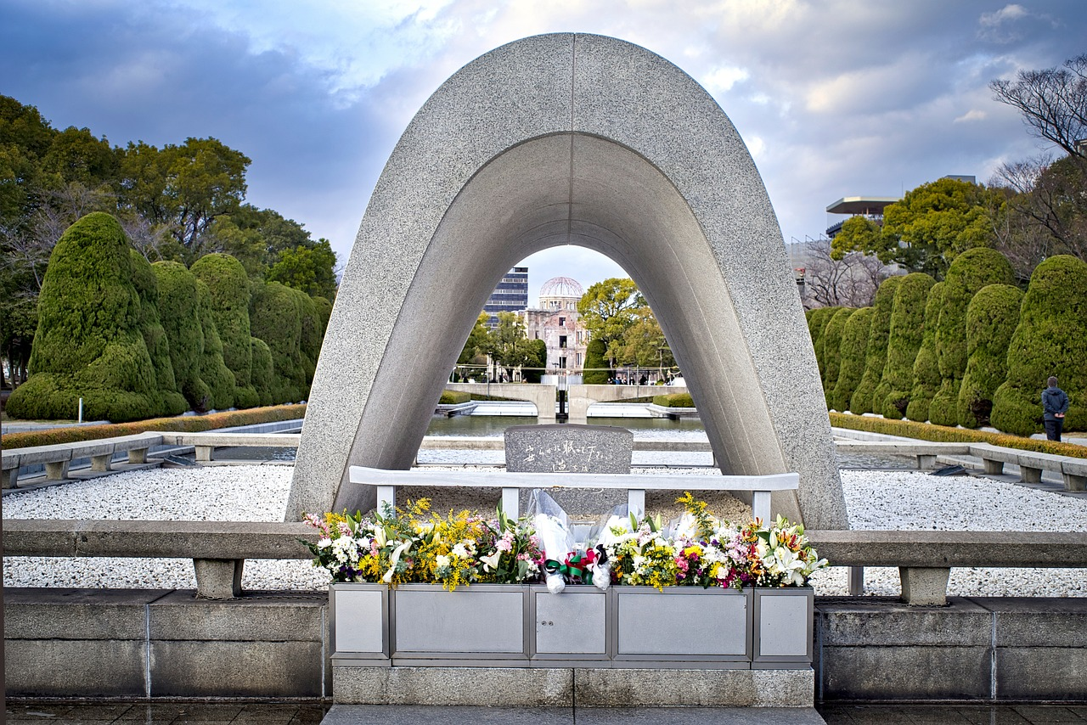*Nota: La entrada al Castillo de Himeji no se puede reservar y se forman largas colas para subir a la torre. En los casos en que no se pueda subir, a cambio se añadirá la visita del Castillo de Osaka en el Día 8. Alojamiento

Día 05 HIROSHIMA
Desayuno. Reunión en el lobby y comienza la visita de la ciudad y la isla de Miyajima con guía de habla española para conocer el Parque Conmemorativo de la Paz y su museo (*), la Cúpula de la Bomba Atómica y el Santuario Shintoísta de Itsukushima(*) en la Isla Miyajima famoso por la puerta “torii” en el mar. Después de la visita, regreso al hotel. Alojamiento

Día 06 HIROSHIMA – KOYASAN
*** Sus maletas se trasladarán directamente al hotel en Osaka. Por favor preparen equipaje de mano para 2 noches en Koyasan y Kawayu Onsen. ***
Desayuno. Reunión en el lobby y traslado a la estación de Hiroshima. Salida de Hiroshima hacia Shin-Osaka en tren bala “Nozomi”. Llegada a Shin-Osaka y salida hacia Koyasan por carretera. Almuerzo en un restaurante. Llegada a Koyasan y comienza la visita de la montaña sagrada con guía de habla española para conocer el Templo Kongobuji(*), Danjo Garan y el Mausoleo Okunoin. Después de la visita, traslado al shukubo (templo budista) donde dormiremos. Cena vegetariana budista en el shukubo. Alojamiento en el shukubo en habitaciones muy basicas.

Día 07 KOYASAN–KUMANO KODO(CAMINO DE KUMANO)–KAWAYU ONSEN
A primera hora de la mañana, pueden participar en los servicios religiosos del templo.
Desayuno típico japonés vegetariano en el shukubo. Reunión en el lobby y salida hacia el lugar sagrado de Kumano por carretera con guía de habla española. Llegada a Kumano y almuerzo en un restaurante. Por la tarde, recorreremos la antigua ruta de peregrinación Kumano Kodo por unos 60 minutos aprox. (3 km) por camino de montaña en pendiente. Por último, visitaremos el Santuario Kumano Hongu Taisha que es el recinto principal de la ruta de peregrinación y el Oyunohara (el recinto antiguo del Kumano Hongu Taisha). Después de la visita, traslado al ryokan. Cena en el ryokan. Alojamiento en el ryokan

Día 08 KAWAYU ONSEN – OSAKA
Desayuno. Reunión en el lobby. Salida de Kawayu Onsen hacia Osaka en autocar.
Llegada a Osaka y comienza la visita de Osaka para conocer el Observatorio “Jardín Flotante” en el edificio Umeda Sky (*) y el Barrio Dotombori. Después de la visita, traslado al hotel. Alojamiento.
Día 09 OSAKA – KANAZAWA
*** Sus maletas se trasladarán directamente al hotel en Tokyo. Por favor preparen equipaje de mano para 2 noches en Kanazawa y Takayama. ***
Desayuno. Reunión en el lobby y traslado a la estación de Osaka. Salida de Osaka hacia Kanazawa en tren expreso-limitado de JR “Thunderbird”. Llegada a Kanazawa y comienza la visita de la ciudad con guía de habla española para conocer el Jardín Kenroku-en(*), el Mercado de Oumicho, el Barrio Higashi Chayagai y el Barrio Nagamachi donde visitaremos la antigua residencia de la familia de samurais Nomura(*). Después de la visita, traslado al hotel. Alojamiento

Dia 10 KANAZAWA – SHIRAKAWAGO – TAKAYAMA
Desayuno. Reunión en el lobby y comienza la excursión a Shirakawago con guía de habla española. Llegada a Shirakawago y comienza la visita del pueblo declarado Patrimonio de la Humanidad para conocer una de las casas tradicionales de “Gassho-zukuri”(*). Salida de Shirakawago hacia Takayama por carretera. Almuerzo en un restaurante. Por la tarde, comienza la visita de la ciudad para conocer el Yatai Kaikan (Sala de Exposición de las Carrozas Festivas) (*), y la calle Kami-sannomachi. Después de la visita, traslado al hotel. Cena en el hotel. Alojamiento. 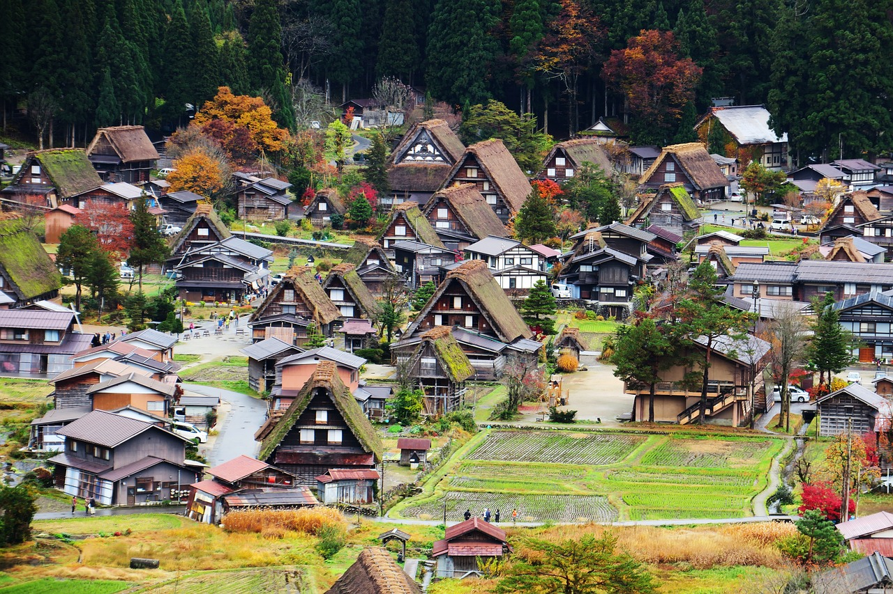

Día 11 TAKAYAMA – NAGOYA – HAKONE – TOKYO
Desayuno. Reunión en el lobby. Salida de Takayama hacia Nagoya en autocar por carretera. Llegada a Nagoya. Salida de Nagoya hacia Odawara en tren bala de JR “Hikari”. Almuerzo en el tren bala (lunch box). Llegada a Odawara y traslado a Hakone. Por la tarde, comienza la visita del Parque Nacional de Fuji-Hakone para conocer el Lago Ashi en un mini crucero (*) y el teleférico(*). Después de la visita, salida hacia Tokyo por carretera. Llegada a Tokyo y traslado al hotel. Alojamiento
*Nota: Dependiendo de las condiciones climatológicas, el mini-crucero y la subida al teleférico pueden ser sustituidos por otras visitas como museos y/o templos. Respecto a la vista panorámica del Monte Fuji también dependerá de la meteorología. Es muy difícil ver el Monte Fuji en cualquier época del año y sobre todo en verano porque suele estar nebuloso.
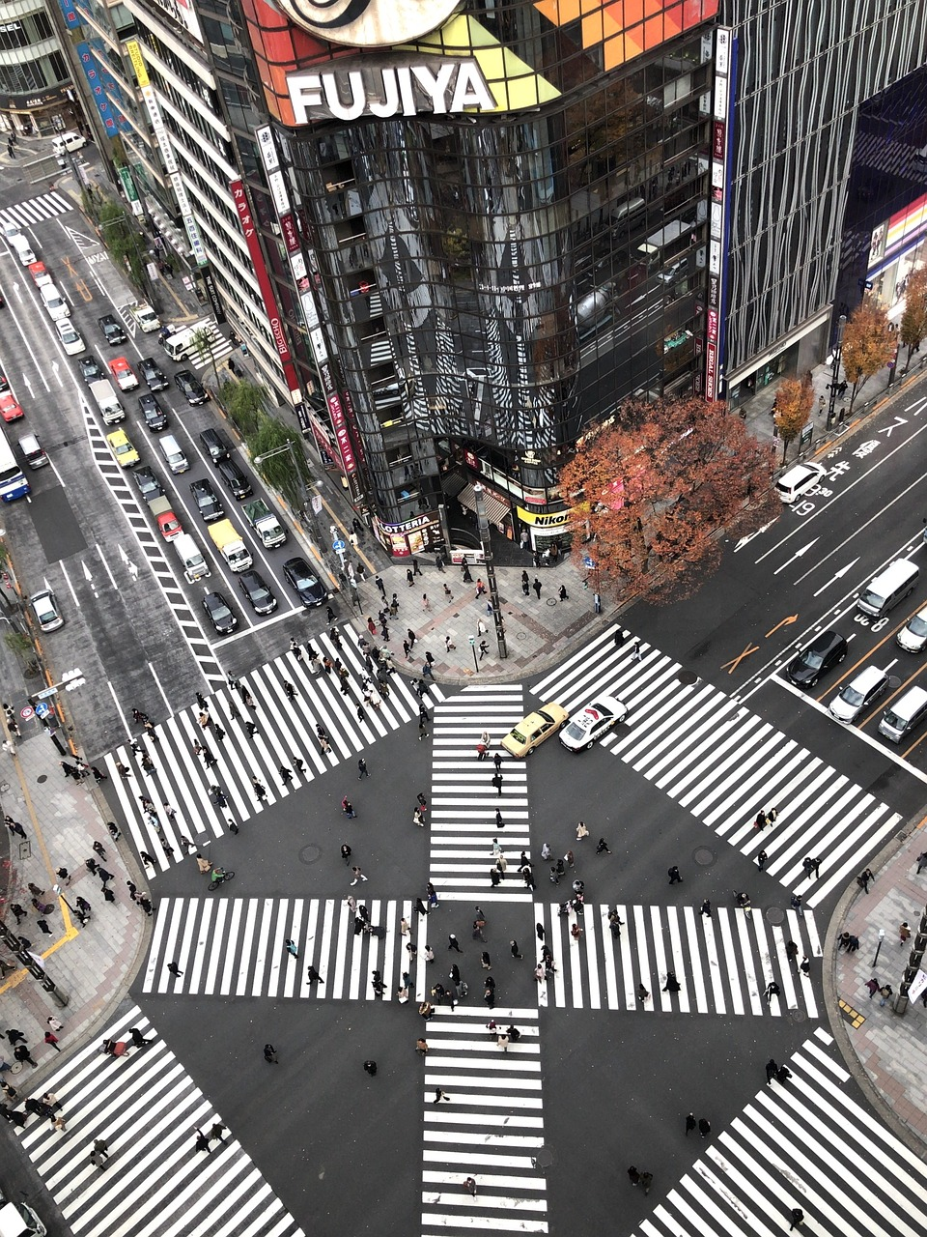
Día 12 TOKYO
Desayuno. Reunión en el lobby y comienza la visita de Tokyo con guía de habla española para conocer la Torre de Tokyo(*), el Templo Asakusa Kannon con su arcada comercial de Nakamise y hacen la visita panorámica de la ciudad de Tokyo en autobús. Almuerzo en un restaurante. El tour termina en el restaurante y el regreso al hotel será por su cuenta. Resto de dia libre para seguir descubriendo la ciudad. Alojamiento.

Día 13 TOKYO
Desayuno. Día libre para seguir descubriendo la capital o bien tomar una excursión opcional.*** AL PARQUE NACIONAL DE NIKKO *** visitar el Santuario Shintoísta de Toshogu(*) y la Cascada Kegon subiendo la Carretera zigzag “I-Ro-Ha”. Alojamiento

Día 14 TOKYO – NARITA / HANEDA (SALIDA)
Desayuno. Reunión en el lobby y traslado al Aeropuerto Internacional de Narita (o Haneda) en servicio regular con asistente de habla española. (Servicio sujeto a los horarios del Shuttle bus 07:20/21:30 hrs, en caso de servicio fuera de este horario; el traslado será por cuenta de los pasajeros o pagar suplemento servicio privado).
FIN DE NUESTROS SERVICIOS.
PRECIOS POR PERSONA:
PORCION TERRESTRE:
TEMPORADA A TEMPORADA B TEMPORADA C
HOTELES CATEGORIA UNICA:
En base habitacion doble USD 6.678.00 USD. 6.958.00 USD. 7.142.00
Supl. Individual USD. 2.309.00 USD. 2.432.00 USD. 2.499.00
Suplemento Cerezos o especiales(salidas marcadas con * o @) USD. 410.00
Temporada Extra : USD. 616.00
+2% gastos bancarios

LOS PRECIOS INCLUYEN:
- 13 noches de alojamiento en los hoteles indicados en régimen de alojamiento y desayuno en habitaciones twin estándar, incluyendo estancias en templo Budista y en Ryokan tradicional.
- 7 almuerzos (1 lunch box) y 3 cenas (Bebidas no incluidas).
- Traslados en servicio regular indicados en el itinerario con asistencia en el aeropuerto y con transporte en el Airport Service (sin asistencia), solo se incluye manejo de una maleta por persona (maletas adicionales tendrán cobro extra pago directo)ver información importante de este servicio más abajo.
- Traslados en tren Bala (Hirari-Nozomi-Thunderbird) clase turista para los trayectos Kyoto/ Himeji , Hiroshima/Osaka/ Kanazawa y Nagoya/Odawara.
- Visitas en Bus, Minibús, coche privado, taxi o servicio publico dependiendo el número de participantes (máximo participantes 32).
- Guía/asistente de lengua española durante todo el circuito, excepto el trayecto de tren bala

- Tarjeta básica de viaje con amparo de gastos de interrupción y/o anulación (aplican condiciones de producto) menores de 74 años.

INFORMACION IMPORTANTE:
Nota: Dependiendo de las condiciones climatológicas, la visita panorámica del Monte Fuji, el mini-crucero y la subida al teleférico pueden ser sustituidos por otras excursiones.
Las salidas mencionadas como Cerezos en Flor o Colores Otoñales estan relacionadas con un fenómeno natural no se garantiza al 100% la coincidencia del fenómeno en la salida elegida

.1 El traslado en Kyoto:
MK Skygate Shuttle servicio compartido de traslado al Aeropuerto de Kansai (KIX) en Osaka, pueden existir paradas extras en otros hoteles desde el aeropuerto.
Del aeropuerto de Itami o al Kansai existe tambien dependiendo del horario del vuelo el shuttle bus al hotel. El asistente ayudará a los pasajeros a tomar un autobús desde Itami o el tren express Haruka con desde el aeropuerto de Kansai sin acompañamiento.

.2 El traslados en Tokyo:
Airport Limousine Bus es un servicio compartido de autobús con destino a los hoteles en Tokio centro podrán tener paradas adicionales antes de llegar al aeropuerto.
Según los horarios de vuelo, los pasajeros tomarán un autobús o Tren desde la estación central de trenes sin ser acompañados. En caso de que no haya autobús para TCAT o la Estación de Tokio, los pasajeros tomarán un tren (Narita Express o Tokyo Skyliner)

LOS PRECIOS NO INCLUYEN:
- Tiquetes aéreos internacionales, sus impuestos y tasas
- Propinas para guías, chofer y maleteros.
- Visados
- Transporte de equipaje durante las rutas en tren (pago directo)
- Gastos personales y de documentación
- Suplemento por traslados nocturnos o a otros aeropuertos
- Bebidas con las comidas
- Visitas mencionadas como opcionales
- En general ningun servicio que no este claramente descrito en el itinerario

HOTELES PREVISTOS O SIMILARES
Ciudad | Categoria Unica
Kyoto | Kyoto Century Hotel (30mts)/ Miyako Hotel Hachijo (26mts)/ Hilton Garden Inn kyoto Shijo Karasuma(23-24mts)
Hiroshima | Gran Via Hiroshima (26mts)/ Intergate Hiroshima(24mts)/ Righa Royal Hiroshima(24mts)
Koyosan | Rengejo-in* / Sekisho-in*/ Eko-in*/ Henjoko-in*/ Kumagaiji*/ Fukuchi-on* (habitaciones Japonesas)
Kawayu Onsen/ Shirahama | Ryokan Fujiya* / Midoriya* (hab. Japonesa o Occidental)
Osaka | Citadines namba Osaka DLX(27mts)
Kanazawa | Kanazawa Tokyu hotel (23-27mts)/ Daiwa Roynet Kanazawa Miyabi(23mts)
Takayama | Takayama Green hotel (Tenryo-Kaku28mts)/ Tokyu Stay Hida Takayama(23mts)/Associa Takayama Resort (35mts)/ Hoshokaku* (hab. Japonesa tradicional o con dos camas)
Tokyo | Tokyo Dome hotel (33mts)
*hoteles o Ryokans que proporcionan <habitaciones japonesas>
Aun cuando la categorización depende de la categoría del hotel también de los metros de cada habitacion, antes de decidir cual eligen vean los metros de cada hotel (no se aceptan reclamaciones en situ respecto al tamaño de las habitaciones)

*NOTAS IMPORTANTES*
(1)Los pasajeros pueden solicitar cama de matrimonio, aunque no lo podemos garantizar ya que depende de la disponibilidad de cada hotel.
(2) La habitación de uso individual puede ser más pequeña que twin.
(3) La habitación triple se puede solicitar y en caso de conseguirse será una hab. Twin estandar con una cama extra. La tercera cama puede ser más pequeña que las dos principales o puede ser sofá cama y pueden ser bastante estrechas. No recomendamos habitaciones triples para adultos.
La habitación triple no se garantiza hasta recibir confirmación por parte de los hoteles.

NOTAS GENERALES A TENER EN CUENTA:
** Estos precios no aplican en época de ferias, congresos y eventos y son totalmente estimativos ya que están sujetos a variación de las monedas locales**

VISAS REQUERIDAS:
Para los ciudadanos Colombianos se necesitan visado de Japon
Solicite nuestra asesoría con estos tramites
VACUNA DE LA FIEBRE AMARILLA (recomendación)
PASAPORTE CON VALIDEZ SUPERIOR A UN AÑO

REQUISITOS SANITARIOS:
SERA RESPONSABILIDAD DEL VIAJERO Y SU AGENCIA DE VIAJES CUMPLIMENTAR TODOS LOS REQUERIMIENTOS SANITARIOS REQUERIDOS PARA ESTE VIAJE YA SEA EN EL PAIS DE DESTINO COMO PAIS DE CONEXION (SI CORRESPONDE). VIAJES CELTOUR DARA INFORMACION BASICA GENERAL ANTICIPADA PERO TENIENDO EN CUENTA LOS CAMBIOS FRECUENTES DE LAS CONDICIONES DE ENTRADA DEBERAN SER CONSULTADAS CONSTANTEMENTE POR PARTE DEL VIAJERO DIAS ANTES DE LA SALIDA

CANCELACIONES:
Al tratarse de diferentes destinos es necesario consultar previa reserva las condiciones de cancelación.
IMPORTANTE:
Es responsabilidad de cada viajero, ir provisto de su pasaporte y documento de identidad preciso, vigente y dotado de todos los visados y requisitos necesarios, declinando las agencias prestatarias de servicios y operadores, toda responsabilidad, en el caso de ser rechazada por alguna autoridad la entrada en un País, por carecer de algunos de los requisitos que se precisen o defecto en el pasaporte, y será por cuenta del viajero cualquier gasto que se origine, aplicándose en estas circunstancias las condiciones establecidas para la cancelación y rechazo voluntario de los servicios.
CLAUSULA DE RESPONSABILIDAD:
APLICAN CONDICIONES GENERALES DEL FOLLETO IMPRESO DESTINOS CELTOUR 2024
La organización de estos viajes combinados ha sido realizado por VIAJES CELTOUR operador mayorista con Registro Nacional de Turismo 3487, y/o sus operadores locales, se hace responsable ante los usuarios por la total prestación de servicios descritos en el presente folleto
VIAJES CELTOUR S.A.S según lo dispuesto en el artículo 17 de la ley 679 de 2001 rechaza todas las formas de explotación, pornografía, violencia, turismo sexual y demás formas del abuso a menores de edad y advierte al turismo que es castigado conforme a las disposiciones legales vigentes.

En Viajes Celtour S.A.S estamos comprometidos:
. A prevenir la comercialización sobre el tráfico de piezas y/o bienes pertenecientes al patrimonio cultural de la nación según la ley 397 de 1997, Decreto 833 del 2001 y ley 1185 del 2008.

. A Prevenir la comercialización de especies de flora y fauna amenazadas o en peligro de extinción en Colombia e ilícito aprovechamiento de recursos naturales renovables, según la ley 17 de 1981, la resolución Ministerial No 1367 del 2000 y ley 1453 del 2011 articulo 29.
. A prevenir la explotación laboral infantil según la ley de infancia y adolescencia 1098 del 2006.
. A garantizar la protección de los derechos de una persona o grupo de personas, comunidad o pueblo, que son vulnerados en actos de racismo o discriminación ley 1482 del 2011 y la ley 1752 del 2015 castigos penales para aquellos que realicen actos de discriminación en contra de personas con discapacidad.

VIAJES CELTOUR SE ADHIERE A LA CAMPAÑA VIAJES Y TURISMO RESPETUOSOS CON LA NATURALEZA

En diciembre de 2022, el Consejo Mundial de Viajes y Turismo (CMVT), la Organización Mundial del Turismo de las Naciones Unidas (OMT) y la Alianza para la Hostelería Sostenible anunciaron una nueva colaboración para unir a los sectores público y privado en torno a una visión compartida de viajes y turismo respetuosos con la naturaleza para detener y revertir la pérdida de biodiversidad de aquí a 2030. El sector de los viajes y el turismo se comprometieron a adoptar un enfoque del turismo positivo para la naturaleza. Esto incluye integrar salvaguardas de la biodiversidad, reducir las emisiones de carbono, mitigar el impacto de la contaminación, limitar el uso insostenible de los recursos y proteger y restaurar la naturaleza y la vida silvestre.
El sector turístico se ha comprometido a detener e invertir la pérdida de biodiversidad y a promover la conservación y restauración del medio ambiente. Su objetivo es mejorar el bienestar, los medios de subsistencia y la economía de las personas, aprovechando el potencial único del turismo como agente de cambio positivo.
Desde Viajes Celtour queremos apoyar y compartir los objetivos de esta iniciativa con nuestros clientes y amigos e invitarlos a participar a través de la web: https://www.cbd.int/doc/publications/tou-gdl-en.pdf
Adicionalmente, se invita a las personas de todo el mundo a compartir historias sobre cómo el turismo ha marcado la diferencia sus vidas.
“Viajar nos brinda recuerdos que duran toda la vida y las experiencias más increíbles para compartir. Pero ésta es solo la mitad de la historia, ya que los viajes y el turismo tienen un beneficio enormemente positivo para el mundo, mucho más allá del placer inmediato que brinda a quienes pueden explorar y descubrir personas, lugares y experiencias increíbles por sí mismos.”

